
Задания для интернет-марафона в рамках Декады наук
(4 класс)
Задания Интернет-марафона можно выполнить в любой день с 25 января по 10 февраля. Работы с ответами сдаются классному руководителю.
По итогам в параллелях классов выявляется победитель.

Дорогой друг! Ты уже несколько лет изучаешь немецкий язык. Мы предлагаем тебе принять участие в олимпиаде по немецкому языку и приглашаем тебя к разговору о «Школе». Желаем успеха!

Сегодня ты познакомишься с Томом, который живет в Германии.

I. Что рассказывает Том о себе? Напиши небольшой рассказ, используя данную информацию

 | - Tom Scholz  - 11 Jahre alt  - Bremen  - Norddeutschland  - Grundschule, 4 Klasse  - Mathe und Englisch  - Musik und Kunst  - Fußball und Eishockey

_____________________________________________________________________________________________________________________________________________________________________________________________________________________________________________________________________________________________________________________________________________________________________________________________________________________________________________________________________________________________________________________________________
II.Том очень хочет познакомить тебя со своими друзьями. Чтобы прочитать его рассказ, тебе необходимо вставить следующие слова:

Stunde | lesen | Klasse
Stunden | Mädchen | Spitze
böse | nicht | möchte
Manchmal | keine | sympathisch

Впиши cлова в текст!
Hier ist meine Klasse. In meiner (1)__________ sind vierzehn Jungen und fünfzehn (2)__________. Alle Schüler sind nett, nur Max (3) __________. Er ist doof und manchmal (4) __________. Heute ist Freitag. Wir haben fünf (5)___________. Die erste (6)_________ ist Deutsch. Deutsch ist (7)_________. Frau Berger, die Lehrerin, ist sehr nett und (8)_________. Wir (9)_________ viel und sprechen. (10)__________ spielen wir. Nur Max (11)_________ nicht mitspielen. Er hat (12)________ Lust.

III. У Тома в портфеле много школьных принадлежностей. Напиши, сколько и какие!
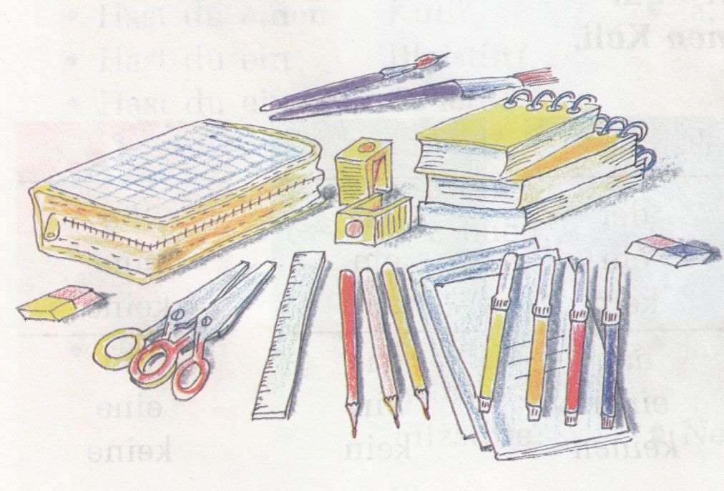
1.______________________________________________________________
2.______________________________________________________________
3.______________________________________________________________
4.______________________________________________________________
5.______________________________________________________________
6. _____________________________________________________________
7. _____________________________________________________________
8. _____________________________________________________________
9. _____________________________________________________________
10. ____________________________________________________________

IV.Перемена. Подбери к вопросам ответы, и ты узнаешь, о чем разговаривают одноклассники Тома на перемене. Впиши буквы в таблицу!
1. | Hast du ein Lehrbuch? |  | a. | Super!
2. | Wann ist denn deine Klavier-Stunde? |  | b. | Ich.
3. | Machst du die Hausaufgabe? |  | c. | Den Block? Nein, das Heft.
4. | Wer hat die Schere? |  | d. | Einen Brief
5. | Möchtest du den Block oder das Heft? |  | e. | Am Mittwoch um drei
6. | Wie findest du meine Turnschuhe? |  | f. | Mein Bauch tut weh.
7. | Was fehlt dir? |  | g. | Nein, tut mir leid.
8. | Was schreibst du? |  | h. | Ja, ich mache Mathematik.

1. | 2. | 3. | 4. | 5. | 6. | 7. | 8.

V. А чем занимаются друзья Тома в свободное время.
Соедини глаголы с именами существительными:
1. | Rad | a. | fernsehen
2. | in den Zoo | b. | spielen
3. | Klavier | c. | gehen
4. | zwei Stunden | d. | laufen
5. | Brief | e. | fahren
6. | viele Hotdogs | f. | surfen lernen
7. | Ballettschule | g. | essen
8. | um die Wette | h. | schreiben
9. | Sport | i | machen
10. | Im Sommer | j | besuchen

1. | 2. | 3. | 4. | 5. | 6. | 7. | 8. | 9. | 10.

VI. Докажи Тому, что ты хорошо знаешь немецкий язык!
Выбери правильный вариант.

1. Es ist Viertel nach acht.
a) 7.45 | b) 8.15 | c) 9.15

2. Er füttert sein Haustier, _____ ihm Wasser und _____ den Käfig sauber.

a) gebt, haltet | b) gibt, hält | c) gebe, halte

3. Wo ist Maria? Sie hat _____ Kuli vergessen.

a) seinen | b) ihren | c) deinen

4. Der Film ist interessant. Ich sehe _____ heute zum dritten Mal.

a) er | b) ihm | c) ihn

5. Wo _____ du am Wochenende?

a) warst | b) war | c) hast

6. sechshundertsechsundzwanzig
a) 662 | b) 626 | c) 266

7. Der Teppich liegt … dem Fußboden.
a) auf | b) in | c) unter

8.Der Stuhl steht …:
a) an den Tisch | b) an dem Tisch | c) an der Tisch

